БЮДЖЕТНОЕ УЧРЕЖДЕНИЕ ВЫСШЕГО ОБРАЗОВАНИЯ
Ханты-Мансийского автономного округа – Югры
«Сургутский государственный университет»
_____________________________________________________________
Политехнический институт
Кафедра автоматизированных систем обработки информации и управления

Принят комиссией кафедры
«___» «__________» 20___г.
Зав. кафедрой АСОИУ
Гавриленко Т. В.
(подпись) (инициалы и фамилия)

ОТЧЁТ
по производственной практике, преддипломной практике

На Сургутский государственный университет
обучающегося 4 курса 606-22 группы
Речук Дмитрий Максимович
По теме
Автоматизированная система обнаружения присутствия человека в опасной зоне с учетом прохождения контрольных точек

Руководитель практики от  предприятия  старший преподаватель  (должность)  __________Бурдыко Т.Г.  М.П. (подпись) (инициалы и фамилия) | Руководитель практики от  университета  старший преподаватель  (должность)  __________Бурдыко Т.Г.  (подпись) (инициалы и фамилия)
Сургут, 2026
Индивидуальное задание на производственную практику, преддипломную практику
Обучающемуся (йся) направления 09.03.01 Информатика и вычислительная техника, профиль «Искусственный интеллект и экспертные системы», 4 курса, гр. 606-22
Речуку Дмитрию Максимовичу
(фамилия, имя, отчество обучающегося)
На Сургутский государственный университет
(указывается наименование предприятия, место практики)
Тема: разработка автоматизированной системы обнаружения присутствия человека в опасной зоне с учётом прохождения контрольных точек.
Целевая установка: разработать программную часть автоматизированной системы контроля присутствия человека в опасной зоне с использованием методов компьютерного зрения и искусственного интеллекта, включая обработку видеопотока, анализ данных и интеграцию с базой данных.
Исходные данные: нормативные документы, тематическая литература, интернет.
Начало практики (день, мес. год):21 апреля 2026 года.
Конец практики (день, мес. год):20 мая 2026 года.
Содержание работы
- Изучить программные средства и технологии, используемые для реализации системы (Python, C#, OpenCV, TensorFlow/PyTorch).
- Разработать архитектуру программной системы и структуру взаимодействия модулей.
- Реализовать модуль обработки видеопотока с камер наблюдения.
- Разработать алгоритмы обнаружения человека с использованием нейронных сетей.
- Разработать модуль контроля прохождения контрольных точек.
- Реализовать взаимодействие с базой данных (PostgreSQL) для хранения информации о сотрудниках и событиях.
- Разработать пользовательский интерфейс системы.
- Провести тестирование, отладку и оценку работоспособности программной системы.
- Подготовить пояснительную записку по результатам разработки программной части ВКР.
Отчетный материал
Письменный отчет в формате WinWord в соответствии с методическими указаниями по оформлению отчетов. Объем - от 20 страниц.
Литература, используемая на практике
- Сайфутдинов, А. В. Сверточные нейронные сети для решения задач компьютерного зрения / А. В. Сайфутдинов // Universum: технические науки. – 2023. – № 10 (115). – С. 42–44.
- Goodfellow, I. Deep Learning / I. Goodfellow, Y. Bengio, A. Courville. – Cambridge: MIT Press, 2016. – 800 p. – ISBN 978-0-262-03561-3.
- Bradski, G. Learning OpenCV: Computer Vision with the OpenCV Library / G. Bradski, A. Kaehler. – Sebastopol: O'Reilly Media, 2008. – 555 p. – ISBN 978-0-596-51613-0.
- TensorFlow [Электронный ресурс]: офиц. сайт. – URL: https://www.tensorflow.org (дата обращения: 21.04.2026).
- OpenCV [Электронный ресурс]: офиц. сайт. – URL: https://opencv.org (дата обращения: 21.04.2026).
- PostgreSQL [Электронный ресурс]: офиц. сайт. – URL: https://www.postgresql.org (дата обращения: 21.04.2026).
21.04.2026

Подписи:
Задание получил обучающийся / Речук Д. М /
(подпись) (инициалы и фамилия)
Руководитель практики от предприятия / Бурдыко Т. Г /
М.П. (подпись) (инициалы и фамилия)
Руководитель практики от университета / Бурдыко Т. Г /
(подпись) (инициалы и фамилия)
Заведующий кафедрой АСОИУ / Гавриленко Т. В /
(подпись) (инициалы и фамилия)
СОДЕРЖАНИЕ
ВВЕДЕНИЕ 5
1. ОПИСАНИЕ ПРЕДМЕТНОЙ ОБЛАСТИ 8
1.1. Опасные зоны 8
1.2. Технологии обнаружения 9
1.3. Искусственные нейронные сети 9
2. ОБЗОР АНАЛОГОВ 13
2.1. Существующие решения 13
2.2. Сравнительный анализ аналогов 15
2.3. Выводы по обзору аналогов 16
3. ПОСТАНОВКА ЗАДАЧИ 18
4. ВЫБОР МЕТОДОВ ИССЛЕДОВАНИЯ И СРЕДСТВ РАЗРАБОТКИ 19
5. ПРОЕКТИРОВАНИЕ СИСТЕМЫ 21
5.1. BPMN-диаграмма 21
5.2. Диаграмма IDEF0 22
5.3. DFD диаграмма 25
5.4. ER-диаграмма базы данных 27
5.5. Логическая модель базы данных 29
6. ОПИСАНИЕ ПРОГРАММНОГО КОМПЛЕКСА 31

ВВЕДЕНИЕ
В современном мире обеспечение безопасности на производственных и инфраструктурных объектах приобретает всё большую значимость. Опасные зоны, характеризующиеся наличием сложного оборудования, высоких температур, химических веществ или радиации, представляют серьёзную угрозу для здоровья и жизни персонала. Традиционные методы контроля присутствия человека в таких зонах, основанные на визуальном наблюдении или использовании простых сигнальных систем, часто оказываются недостаточно эффективными из-за человеческого фактора, ограниченности оперативности реагирования и невозможности точного учёта всех аспектов безопасности. Это стимулирует разработку автоматизированных систем, способных повысить надёжность мониторинга и минимизировать риски несчастных случаев.
Современные технологии, такие как компьютерное зрение и искусственные нейронные сети (ИНС), открывают новые возможности для создания систем, которые не только фиксируют присутствие человека в опасной зоне, но и учитывают прохождение контрольных точек и наличие защитного оборудования. Такие системы имеют потенциал снизить вероятность ошибок, связанных с невнимательностью или усталостью персонала, а также обеспечить оперативное реагирование на нарушения правил безопасности. Особое внимание уделяется применению методов искусственного интеллекта, которые позволяют анализировать сложные данные с камер и датчиков, обеспечивая высокую точность обнаружения и классификации объектов.
Данная работа посвящена разработке автоматизированной системы обнаружения присутствия человека в опасной зоне с учётом прохождения контрольных точек и наличия защитного оборудования. Система направлена на повышение безопасности сотрудников путём интеграции современных технологий мониторинга и анализа данных. Особое внимание уделяется учёту таких факторов, как идентификация персонала, контроль маршрутов перемещения и проверка средств индивидуальной защиты, что делает задачу комплексной и многогранной.
Актуальность темы обусловлена следующими факторами:
- Рост сложности производственных процессов: Современные предприятия используют всё более сложное оборудование и технологии, что повышает риски для персонала и требует точного контроля опасных зон.
- Ограниченность традиционных методов: Ручной контроль и базовые системы сигнализации не способны обеспечить высокий уровень точности и оперативности в условиях динамичной среды.
- Развитие технологий автоматизации: Прогресс в области компьютерного зрения и искусственного интеллекта создаёт основу для разработки эффективных систем безопасности.
- Потребность в комплексном подходе: Необходимость учёта не только присутствия человека, но и его маршрута и защитной экипировки требует интеграции различных технологий.
- Снижение рисков и затрат: Автоматизация контроля позволяет уменьшить количество инцидентов и связанные с ними экономические потери, повышая общую эффективность управления безопасностью.
Цель исследования: разработка и исследование автоматизированной системы обнаружения присутствия человека в опасной зоне, обеспечивающей надёжный контроль прохождения контрольных точек и наличия защитного оборудования с использованием современных технологий.
Задачи исследования:
- Исследование предметной области, включая анализ существующих технологий и методов обнаружения.
- Изучение инструментов и подходов к проектированию автоматизированных систем мониторинга.
- Проектирование системы: разработка архитектуры, алгоритмов и интерфейса взаимодействия.
- Анализ эффективности применения компьютерного зрения для фиксации присутствия человека и проверки защитного оборудования.
- Разработка программного обеспечения для интеграции данных с датчиков и камер.
- Оценка надёжности системы в условиях реальных или смоделированных сценариев.
- Формирование рекомендаций по внедрению системы на предприятиях.
Выполнение указанных задач позволит достичь поставленной цели и создать систему, способную повысить уровень безопасности на объектах с повышенным риском.

1. ОПИСАНИЕ ПРЕДМЕТНОЙ ОБЛАСТИ
При разработке автоматизированной системы обнаружения присутствия человека в опасной зоне с учётом прохождения контрольных точек и наличия защитного оборудования крайне важно тщательно исследовать предметную область. Это позволяет определить ключевые аспекты, необходимые для проектирования эффективного решения. В первую очередь необходимо рассмотреть следующие элементы: опасные зоны, технологии обнаружения и искусственные нейронные сети как инструмент анализа данных.

1.1. Опасные зоны
Опасные зоны представляют собой участки производственных или инфраструктурных объектов, где существуют факторы риска для здоровья и жизни человека. К таким факторам относятся работа тяжёлого оборудования (например, станков, кранов), воздействие высоких температур, радиации, токсичных веществ или электричества. Опасные зоны могут быть как статическими (например, фиксированные участки цеха), так и динамическими (временные зоны, возникающие при проведении ремонтных работ). Основной задачей в контексте таких зон является контроль присутствия человека, поскольку его нахождение в них без соблюдения правил безопасности может привести к травмам или авариям.
Контрольные точки в опасных зонах — это заранее определённые места, такие как входы, выходы или промежуточные участки маршрута, прохождение которых фиксируется системой. Это позволяет отслеживать перемещения персонала и выявлять нарушения, например, несанкционированное проникновение в зону без прохождения обязательных этапов. Наличие защитного оборудования (шлемов, жилетов, перчаток и т.д.) является ещё одним критическим аспектом, так как оно снижает риск травматизма и является обязательным требованием на большинстве предприятий.

1.2. Технологии обнаружения
Для фиксации присутствия человека и контроля соблюдения требований безопасности используются различные технологии. Рассмотрим основные из них:
- Радиочастотная идентификация (RFID): Персонал оснащается RFID-метками, которые считываются антеннами, установленными в контрольных точках или по периметру зоны. Это позволяет идентифицировать сотрудника и фиксировать его перемещения. Метки могут быть интегрированы в защитное оборудование, что даёт возможность проверять его наличие.
- Компьютерное зрение: Камеры, установленные в опасных зонах, анализируют видеопоток в реальном времени. С помощью алгоритмов обработки изображений система определяет присутствие человека, его маршрут и наличие защитной экипировки (например, распознавание шлема по форме и цвету).
- Датчики: Инфракрасные, ультразвуковые или лазерные датчики фиксируют пересечение границ зоны или прохождение контрольных точек. Они могут дополнять другие технологии, повышая точность системы.
Каждая из технологий имеет свои особенности. Например, RFID обеспечивает точную идентификацию, но требует наличия меток у каждого сотрудника. Компьютерное зрение позволяет анализировать сложные сцены, но зависит от условий освещения. Датчики просты в установке, но не всегда могут идентифицировать конкретного человека. В рамках данной работы предполагается комбинированный подход для достижения максимальной надёжности.

1.3. Искусственные нейронные сети
Искусственные нейронные сети (ИНС) являются ключевым инструментом для обработки данных, поступающих от камер и датчиков. Они широко применяются в задачах обнаружения объектов, классификации и анализа изображений. В контексте данной работы ИНС используются для:
- Определения присутствия человека в зоне на основе видеоданных.
- Распознавания защитного оборудования (например, шлемов, жилетов) по изображениям.
- Анализа маршрутов перемещения и фиксации прохождения контрольных точек.
- Наиболее перспективными архитектурами ИНС являются:
- Сверточные нейронные сети (CNN): применяются для анализа изображений с камер, выявляя признаки объектов (например, контуры шлема или силуэт человека).
- Архитектуры для детектирования объектов (YOLO, SSD): позволяют не только классифицировать объекты, но и определять их координаты в пространстве, что полезно для отслеживания перемещений.
Анализ существующего бизнес-процесса оценки персонала представлен на рисунке 1

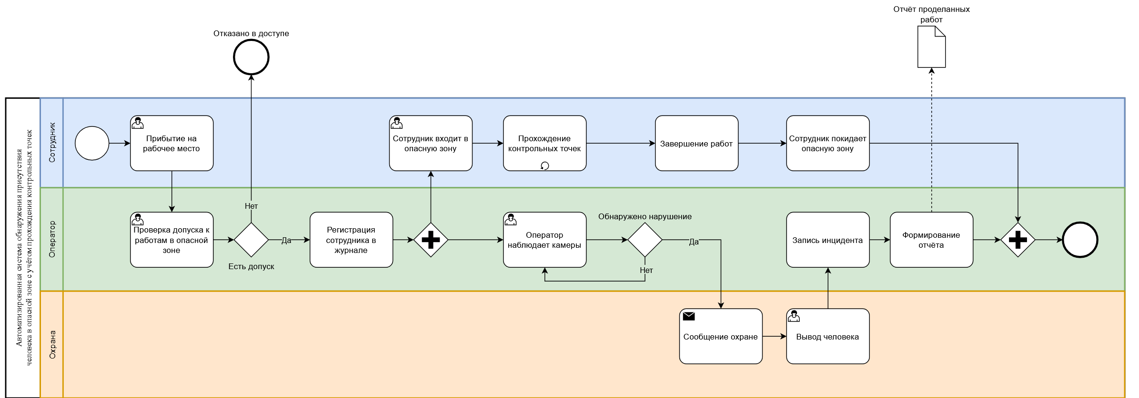
Рис. 1. BPMN-диаграмма существующего бизнес-процесса

Процесс начинается с прибытия сотрудника на рабочее место. Далее выполняется проверка допуска к работе в опасной зоне. Если у сотрудника отсутствует необходимый допуск, ему отказывается в доступе, и процесс завершается.
В случае наличия допуска сотрудник регистрируется в журнале и получает разрешение на вход в опасную зону. После этого он входит в зону выполнения работ и проходит контрольные точки, фиксируя своё перемещение.
Во время нахождения сотрудника в опасной зоне оператор осуществляет наблюдение за видеопотоком с камер. При этом контроль осуществляется вручную, что увеличивает вероятность ошибок, связанных с человеческим фактором.
Если в процессе наблюдения обнаруживается нарушение (например, отсутствие защитного оборудования или нарушение маршрута), оператор инициирует соответствующие действия. В частности, формируется сообщение охране, после чего осуществляется вывод сотрудника из опасной зоны.
По завершении работ сотрудник покидает опасную зону, а оператор формирует отчёт о проделанной работе и зафиксированных инцидентах.
Таким образом, данный процесс характеризуется высокой зависимостью от действий оператора, отсутствием автоматического анализа данных и повышенным риском пропуска нарушений.
Проведённый анализ предметной области показывает, что комбинирование технологий обнаружения с применением ИНС позволяет создать систему, способную эффективно решать задачу контроля безопасности в опасных зонах. Это обеспечивает основу для дальнейшего проектирования и разработки.

2. ОБЗОР АНАЛОГОВ
В области автоматизированного контроля присутствия человека в опасных зонах существует ряд решений, использующих различные технологии, такие как радиочастотная идентификация (RFID), компьютерное зрение, датчики и искусственный интеллект. Эти системы применяются для повышения безопасности на производственных объектах, в строительстве, энергетике и других отраслях с повышенным риском. В данном разделе рассматриваются основные аналоги, их функциональные возможности, преимущества и недостатки, а также проводится сравнительный анализ для определения перспективного подхода к разработке системы.

2.1. Существующие решения
- Системы на основе RFID. Технология радиочастотной идентификации активно используется для отслеживания перемещений сотрудников в опасных зонах. Примером может служить система контроля доступа, применяемая на промышленных предприятиях. Сотрудники оснащаются RFID-метками, которые считываются антеннами, установленными в контрольных точках (например, на входах и выходах). Такие системы способны фиксировать присутствие человека и проверять наличие защитного оборудования, если оно также оснащено метками.
Преимущества:
- Высокая точность идентификации персонала.
- Простота интеграции в существующие системы безопасности.
- Возможность работы без прямой видимости.
Недостатки:
- Ограниченная дальность действия пассивных меток (до 10 м).
- Высокая стоимость активных меток и считывающих устройств.
- Отсутствие возможности анализа сложных сценариев (например, распознавания экипировки без меток).
- Системы компьютерного зрения Примером является система видеоаналитики, используемая на заводах для мониторинга безопасности. Камеры фиксируют видеопоток, а алгоритмы компьютерного зрения, такие как YOLO или SSD, анализируют изображения для обнаружения людей и проверки наличия защитного оборудования (например, шлемов или жилетов). Такие решения часто применяются в реальном времени и интегрируются с системами оповещения.
Преимущества:
- Высокая точность обнаружения объектов в зоне видимости.
- Возможность анализа сложных сцен и распознавания защитной экипировки.
- Гибкость в настройке под конкретные задачи.
Недостатки:
- Зависимость от условий освещения и угла обзора камер.
- Высокие вычислительные требования для обработки видео.
- Необходимость установки множества камер для полного покрытия зоны.
- Системы на основе датчиков Примером служат решения с использованием инфракрасных или лазерных датчиков, которые фиксируют пересечение границ опасных зон. Такие системы часто применяются в автоматизированных складах или на строительных площадках для контроля доступа в зоны риска.
Преимущества:
- Низкая стоимость и простота установки.
- Высокая надёжность в условиях плохой видимости.
- Быстрая реакция на пересечение границ.
Недостатки:
- Ограниченная функциональность (невозможно идентифицировать человека или проверить экипировку).
- Возможность ложных срабатываний из-за внешних факторов (например, животных или объектов).
- Отсутствие данных о маршрутах перемещения.
- Комбинированные системы с искусственным интеллектом Примером является система видеоаналитики NtechLab, используемая в городской среде для контроля доступа и распознавания лиц. Аналогичные решения адаптируются для промышленности, комбинируя RFID для идентификации, камеры для анализа экипировки и нейронные сети для обработки данных. Такие системы способны не только фиксировать присутствие, но и анализировать соблюдение правил безопасности.
Преимущества:
- Комплексный подход к мониторингу (идентификация, контроль экипировки, отслеживание маршрутов).
- Высокая адаптивность к изменяющимся условиям.
- Возможность интеграции с другими системами управления.
Недостатки:
- Высокая стоимость разработки и внедрения.
- Сложность настройки и обучения нейронных сетей.
- Зависимость от качества входных данных (видео, сигналов RFID).

2.2. Сравнительный анализ аналогов
Для оценки существующих решений ниже приведена таблица 1, в которой сравниваются ключевые характеристики систем по основным критериям.
Таблица 1 — Сравнение аналогов
Функциональная возможность | RFID | Компьютерное зрение | Датчики | Комбинированные системы
Точность обнаружения | Высокая | Высокая | Средняя | Высокая
Идентификация персонала | Да | Нет | Нет | Да
Проверка защитного оборудования | Ограниченно (с метками) | Да | Нет | Да
Продолжение таблицы 1
Функциональная возможность | RFID | Компьютерное зрение | Датчики | Комбинированные системы
Учёт контрольных точек | Да | Ограниченно | Да | Да
Адаптивность к условиям | Средняя | Низкая | Высокая | Высокая
Вычислительная сложность | Низкая | Высокая | Низкая | Высокая
Стоимость внедрения | Средняя | Высокая | Низкая | Высокая
- Точность обнаружения: Компьютерное зрение и комбинированные системы обеспечивают высокую точность благодаря анализу изображений, тогда как датчики могут быть менее надёжными из-за ложных срабатываний.
- Идентификация персонала: RFID и комбинированные системы позволяют точно определять, кто находится в зоне, что недоступно для датчиков и чистого компьютерного зрения.
- Проверка защитного оборудования: Компьютерное зрение и комбинированные системы превосходят другие подходы благодаря возможности анализа внешнего вида экипировки.
- Учёт контрольных точек: RFID и датчики эффективно фиксируют пересечение границ, тогда как компьютерное зрение требует дополнительных алгоритмов для отслеживания маршрутов.
- Адаптивность: Комбинированные системы лучше справляются с изменяющимися условиями благодаря ИИ, в отличие от компьютерного зрения, зависящего от освещения.
- Стоимость: Датчики являются наиболее экономичным решением, тогда как комбинированные системы требуют значительных вложений.

2.3. Выводы по обзору аналогов
Анализ существующих решений показывает, что ни одна из технологий в отдельности не решает задачу комплексного контроля присутствия человека в опасной зоне с учётом всех требований (идентификация, проверка экипировки, фиксация контрольных точек). Системы на основе RFID эффективны для идентификации и учёта маршрутов, но ограничены в анализе экипировки без дополнительных меток. Компьютерное зрение обеспечивает высокую точность распознавания объектов, но зависит от внешних условий и не идентифицирует персонал. Датчики просты и надёжны, но не предоставляют полной картины. Комбинированные системы с использованием искусственного интеллекта демонстрируют наибольший потенциал, объединяя преимущества всех подходов, однако их внедрение связано с высокой стоимостью и сложностью.
Для разработки системы в рамках данной работы целесообразно ориентироваться на комбинированный подход компьютерное зрение для проверки защитного оборудования и нейронные сети для обработки данных. Это позволит достичь высокой точности, надёжности и функциональности, необходимых для обеспечения безопасности в опасных зонах.

3. ПОСТАНОВКА ЗАДАЧИ
Цель исследования: спроектировать и разработать программную реализацию автоматизированной системы обнаружения присутствия человека в опасной зоне с учётом прохождения контрольных точек и наличия защитного оборудования.
Задачи исследования:
- Исследование предметной области контроля безопасности в опасных зонах.
- Изучение современных технологий компьютерного зрения и методов обнаружения объектов.
- Проектирование архитектуры системы, включая разработку базы данных, построение BPMN, DFD и IDEF0 диаграмм, а также схемы пользовательского интерфейса.
- Разработка программного модуля обработки видеопотока с камер наблюдения.
- Разработка алгоритмов обнаружения человека в опасной зоне.
- Реализация механизма контроля прохождения контрольных точек.
- Разработка модуля распознавания защитного оборудования с использованием искусственных нейронных сетей.
- Реализация механизма интеграции и хранения данных в базе данных.
- Проведение тестирования и отладки разработанной системы.
Выполнение указанных задач позволит достичь поставленной цели и реализовать программную систему, обеспечивающую повышение безопасности на объектах с повышенным риском.

4. ВЫБОР МЕТОДОВ ИССЛЕДОВАНИЯ И СРЕДСТВ РАЗРАБОТКИ
В качестве основного языка программирования для реализации программной части системы был выбран язык C#, так как он обеспечивает удобную разработку приложений с графическим интерфейсом и хорошо интегрируется со средой разработки Visual Studio 2022.
Среда разработки Visual Studio 2022 была выбрана по следующим причинам:
- Наличие развитых инструментов отладки и анализа кода;
- Удобная интеграция с языком C# и платформой .NET;
- Возможность разработки пользовательского интерфейса;
- Поддержка современных стандартов разработки программного обеспечения.
Для реализации алгоритмов компьютерного зрения и обработки видеопотока был использован язык программирования Python. Он применяется для анализа изображений, обнаружения объектов и работы с нейронными сетями.
Выбор Python обусловлен следующими факторами:
- Наличие большого количества библиотек для обработки изображений и машинного обучения (OpenCV, NumPy, PyTorch, TensorFlow);
- Высокая скорость разработки и удобство тестирования алгоритмов;
- Широкое распространение в задачах искусственного интеллекта.
- В качестве методов исследования используются:
- Методы компьютерного зрения для обнаружения человека и анализа видеопотока;
- Методы машинного обучения и искусственных нейронных сетей для распознавания защитного оборудования;
- Методы моделирования и проектирования информационных систем (BPMN, DFD, IDEF0);
- Методы анализа данных, поступающих от камер и датчиков.
Для хранения данных о сотрудниках, событиях и результатах анализа была выбрана система управления базами данных PostgreSQL. Данная СУБД обеспечивает:
- Надёжное хранение информации;
- Поддержку сложных запросов;
- Масштабируемость и производительность;
- Возможность интеграции с различными языками программирования.
Таким образом, выбранные методы и средства разработки позволяют эффективно реализовать программную часть системы, обеспечивая её надёжность, точность и производительность.

5. ПРОЕКТИРОВАНИЕ СИСТЕМЫ
Для проектирования системы необходимо построить BPMN диаграмму для описания бизнес-процесса, DFD диаграмму для описания потока данных, IDEF0 диаграмму для описания общей структуры системы, схема интерфейса для определения концепции взаимодействия с пользователем.

5.1. BPMN-диаграмма
Первым этапом в проектировании системы является построение BPMN диаграммы. BPMN-диаграмма отражает детальное описание бизнес-процессов. А также позволяет в полной мере отразить процессы, происходящие в системе. Диаграмма представлена ниже на рисунке 2.
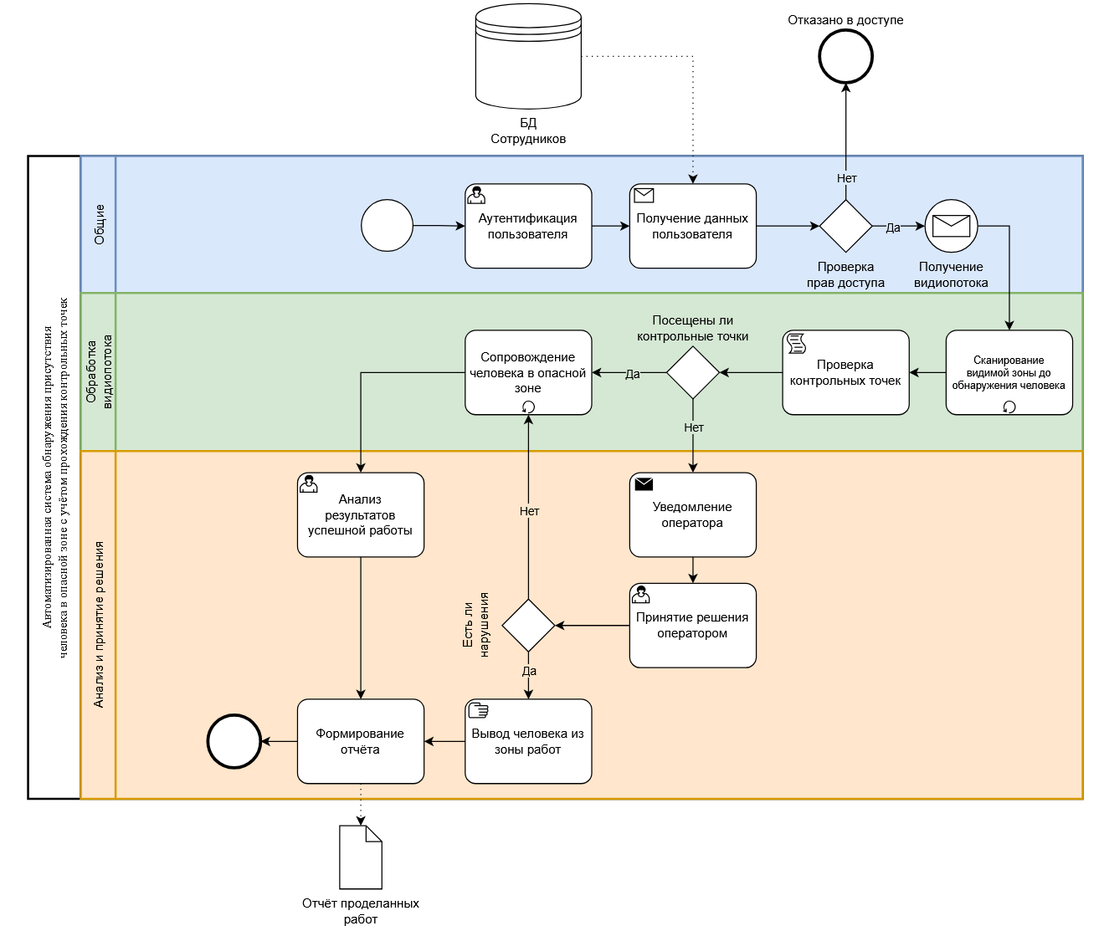
Рис. 2. BPMN диаграмма бизнес-процесса обнаружения присутствия человека в опасной зоне
Процесс начинается с аутентификации пользователя в системе. После этого осуществляется получение данных о сотруднике из базы данных, включая информацию о его допуске к работе. На основе этих данных выполняется проверка прав доступа. В случае отсутствия допуска система автоматически блокирует доступ в опасную зону.
Если доступ разрешён, система инициирует получение видеопотока с камер наблюдения и выполняет сканирование опасной зоны с целью обнаружения человека. Далее осуществляется автоматическая проверка прохождения контрольных точек.
Система анализирует, были ли посещены все необходимые контрольные точки. В случае их непрохождения формируется уведомление оператору. Оператор принимает решение на основе полученной информации.
Дополнительно система осуществляет сопровождение сотрудника в опасной зоне, анализируя его действия в реальном времени. При выявлении нарушений (например, отсутствие защитного оборудования или отклонение от маршрута) система инициирует процедуру вывода сотрудника из зоны.
После завершения работы выполняется анализ результатов, и на его основе автоматически формируется отчёт о проделанной работе, включая информацию о перемещениях сотрудника и выявленных нарушениях.
Таким образом, внедрение автоматизированной системы позволяет существенно снизить нагрузку на оператора, повысить точность контроля, обеспечить своевременное выявление нарушений и автоматизировать процесс формирования отчётности.

5.2. Диаграмма IDEF0
Следующий этап проектирования – это построение IDEF0 диаграммы. Диаграмма IDEF0 представляет собой функциональную модель верхнего уровня разрабатываемой автоматизированной системы обнаружения присутствия человека в опасной зоне. Она описывает систему как единый блок (A-0), показывая основные входы, выходы, управляющие воздействия и механизмы, обеспечивающие её функционирование. Оно показана ниже на рисунке 3.
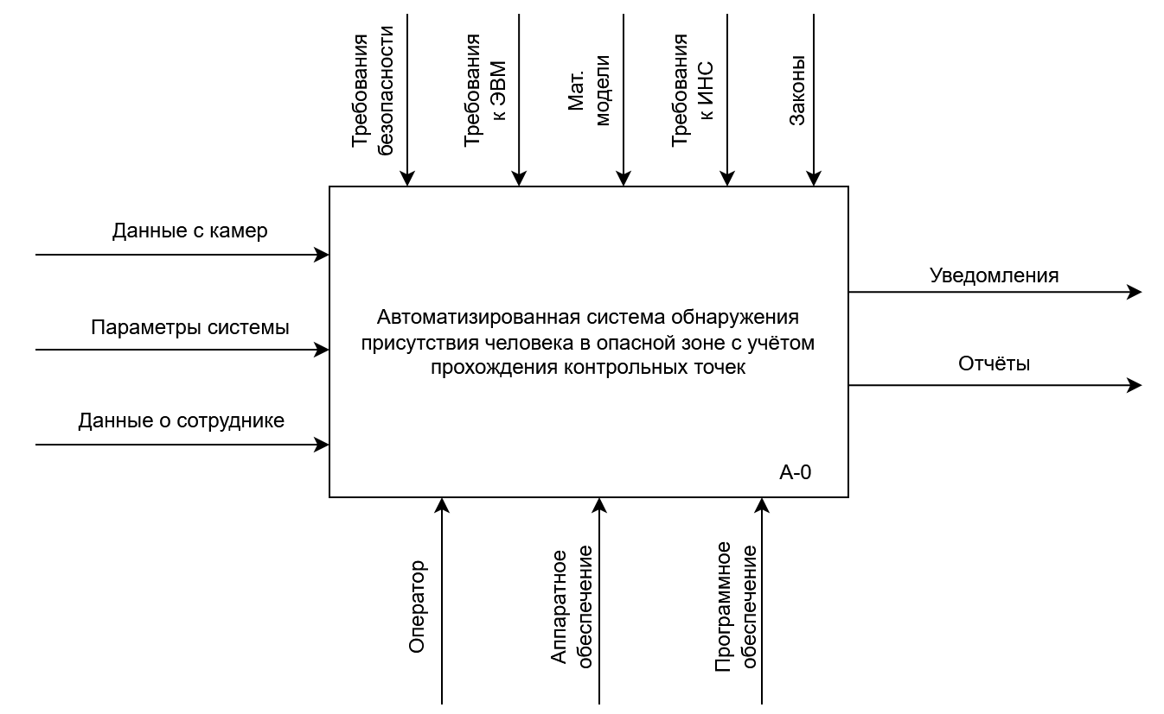
Рис. 3. IDEF0 диаграмма системы
На диаграмме блок «Автоматизированная система обнаружения присутствия человека в опасной зоне с учётом прохождения контрольных точек» является центральным функциональным блоком модели.
Входы системы (слева):
- Данные с камер — видеопоток с установленных камер наблюдения, используемый для визуального анализа присутствия человека и наличия защитного оборудования;
- Параметры системы — настройки конфигурации (границы опасной зоны, расположение контрольных точек, пороговые значения и т.д.);
- Данные о сотруднике — информация из базы данных (ФИО, ID, допуск к работе в опасной зоне).
Управляющие воздействия (сверху):
- Требования безопасности — нормативные документы, правила охраны труда и внутренние регламенты предприятия;
- Требования к ЭВМ — технические характеристики аппаратного и программного обеспечения;
- Математические модели — алгоритмы обработки видеопотока, модели нейронных сетей и расчёта пересечения контрольных точек;
- Требования к ИНС — критерии точности, скорости работы и устойчивости нейронных сетей;
- Законы — федеральные и отраслевые нормативно-правовые акты в области промышленной безопасности и охраны труда.
Выходы системы (справа):
- Уведомления — звуковые и визуальные сигналы оператору при обнаружении нарушений (отсутствие защитного оборудования, непрохождение контрольных точек, несанкционированное нахождение в зоне);
- Отчёты — автоматически формируемые документы о мониторинге, содержащие данные о перемещениях сотрудника, времени прохождения контрольных точек, выявленных нарушениях и статистике.
Механизмы (снизу):
- Оператор — специалист службы безопасности, осуществляющий контроль и принимающий решения по поступившим уведомлениям;
- Аппаратное обеспечение — сервер, камеры видеонаблюдения, датчики (инфракрасные, лазерные), RFID-антенны;
- Программное обеспечение — разработанное приложение на C#, модули компьютерного зрения (OpenCV), нейронные сети (TensorFlow/PyTorch) и система управления базой данных (PostgreSQL).
Данная IDEF0-диаграмма контекстного уровня наглядно демонстрирует, что система представляет собой комплексный автоматизированный процесс, который преобразует входные данные (видео, информация о сотрудниках и параметры) под управлением нормативных требований и математических моделей в выходные результаты (уведомления и отчёты). При этом система опирается на три основных механизма: человеческий (оператор), технический (аппаратное обеспечение) и программный.
Такое представление позволяет чётко определить границы системы, её взаимодействие с внешней средой и основные компоненты, необходимые для эффективной работы в условиях реального производства.

5.3. DFD диаграмма
Следующим же этапом проектирования стало построение DFD диаграммы. Данная диаграмма отображает потоки данных между системами, базами данных. Ключевыми элементами являются входные/выходные данные, системы, точки хранения и сбора данных. Она представлена на рисунке 4 ниже.
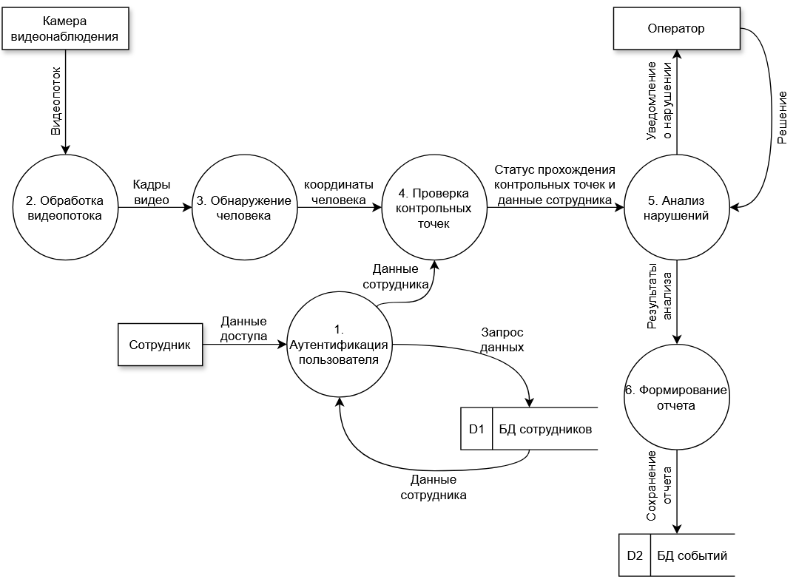
Рис. 4. DFD диаграмма системы
На DFD-диаграмме выделены следующие основные компоненты:
Внешние сущности:
- Камера видеонаблюдения – источник видеопотока.
- Сотрудник – субъект, проходящий аутентификацию и находящийся в опасной зоне.
- Оператор – пользователь системы, получающий уведомления о нарушениях и принимающий решения.
Основные процессы (функциональные блоки):
- Аутентификация пользователя – проверка прав доступа сотрудника на основе данных из базы.
- Обработка видеопотока – получение и предварительная обработка кадров с камер.
- Обнаружение человека – выделение человека на кадре и определение его координат.
- Проверка контрольных точек – сравнение текущих координат человека с заданными контрольными точками.
- Анализ нарушений – комплексный анализ прохождения контрольных точек, наличия защитного оборудования и соответствия маршруту.
- Формирование отчета – создание и сохранение отчёта по результатам мониторинга.
Хранилища данных:
- D1. БД сотрудников – содержит информацию о персонале, допусках, ФИО и идентификаторах.
- D2. БД событий – хранит все зафиксированные события, нарушения, время прохождения контрольных точек и результаты анализа.
Основные потоки данных:
- Видеопоток → от камеры к процессу «Обработка видеопотока».
- Кадры видео → к процессу «Обнаружение человека».
- Координаты человека → к процессу «Проверка контрольных точек».
- Данные сотрудника (из БД) → к процессам аутентификации и анализа нарушений.
- Статус прохождения контрольных точек и данные сотрудника → к процессу «Анализ нарушений».
- Результаты анализа → к процессу «Формирование отчета».
- Уведомление о нарушении → оператору.
- Решение оператора → обратно в систему (для завершения процесса).
- Сохранение отчета → в БД событий.
DFD-диаграмма демонстрирует, что система построена по принципу чёткого разделения ответственности между процессами. Видеоданные и данные о сотрудниках поступают в систему, проходят последовательную обработку через модули компьютерного зрения и анализа, после чего результаты сохраняются и доводятся до оператора. Такой подход обеспечивает прозрачность потоков данных, упрощает отладку системы и позволяет легко масштабировать отдельные компоненты (например, добавить новые типы контрольных точек или улучшить модель нейронной сети).

5.4. ER-диаграмма базы данных
Представленная на рисунке 5 ER-диаграмма отображает информационную модель системы для мониторинга присутствия человека в опасной зоне. Диаграмма иллюстрирует основные сущности, их атрибуты и связи между ними.
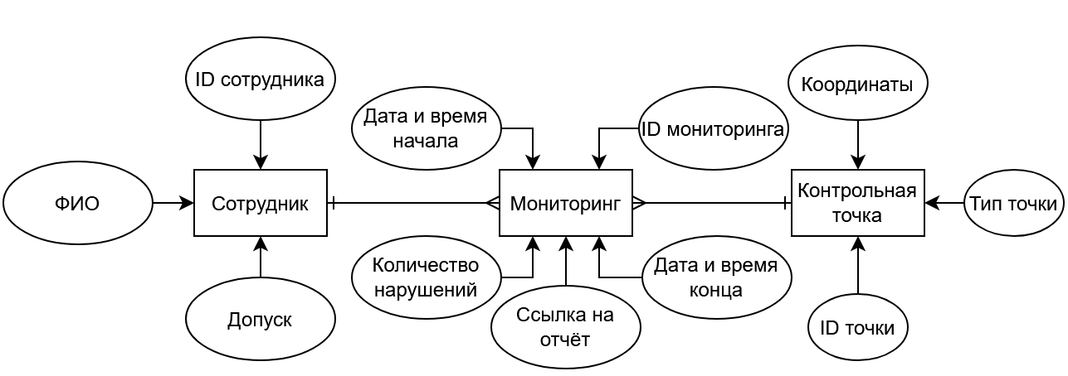
Рис. 5. ER-диаграмма базы данных
Основные сущности:
- Мониторинг — центральная сущность, представляющая процесс мониторинга.
Таблица 2 — Описание сущности "Мониторинг"
№ | Наименование | Назначение
1 | ID мониторинга | Уникальный идентификатор процесса мониторинга
2 | ID сотрудника | Ссылка на сотрудника, участвующего в мониторинге
3 | Дата и время начала | Фиксация момента старта мониторинга
4 | Дата и время конца | Фиксация момента завершения мониторинга
5 | Ссылка на отчёт | Указатель на документ с результатами мониторинга
6 | Количество нарушений | Статистический показатель выявленных нарушений
- Сотрудник — сущность, описывающая данные о сотрудниках.
Таблица 3 — Описание сущности "Сотрудник"
№ | Наименование | Назначение
1 | ID сотрудника | Уникальный идентификатор сотрудника
2 | ФИО | Полное имя сотрудника
3 | Допуск | Информация о допуске к работе в опасной зоне
- Контрольная точка — сущность, представляющая контрольные точки.
Таблица 4 — Описание сущности "Контрольная точка"
№ | Наименование | Назначение
1 | ID точки | Уникальный идентификатор контрольной точки
2 | Координаты | Координаты точки в пространстве (x, y, z)
3 | Тип точки | Тип точки (вход, выход, промежуточная)
Связи между сущностями:
- Мониторинг — Сотрудник: связь "многие-к-одному" (M:1).
- Мониторинг — Контрольная точка: связь "многие-к-одному" (M:1).

5.5. Логическая модель базы данных
Логическая модель базы данных описывает структуру данных для системы мониторинга. Она представлена ниже на рисунке 6.
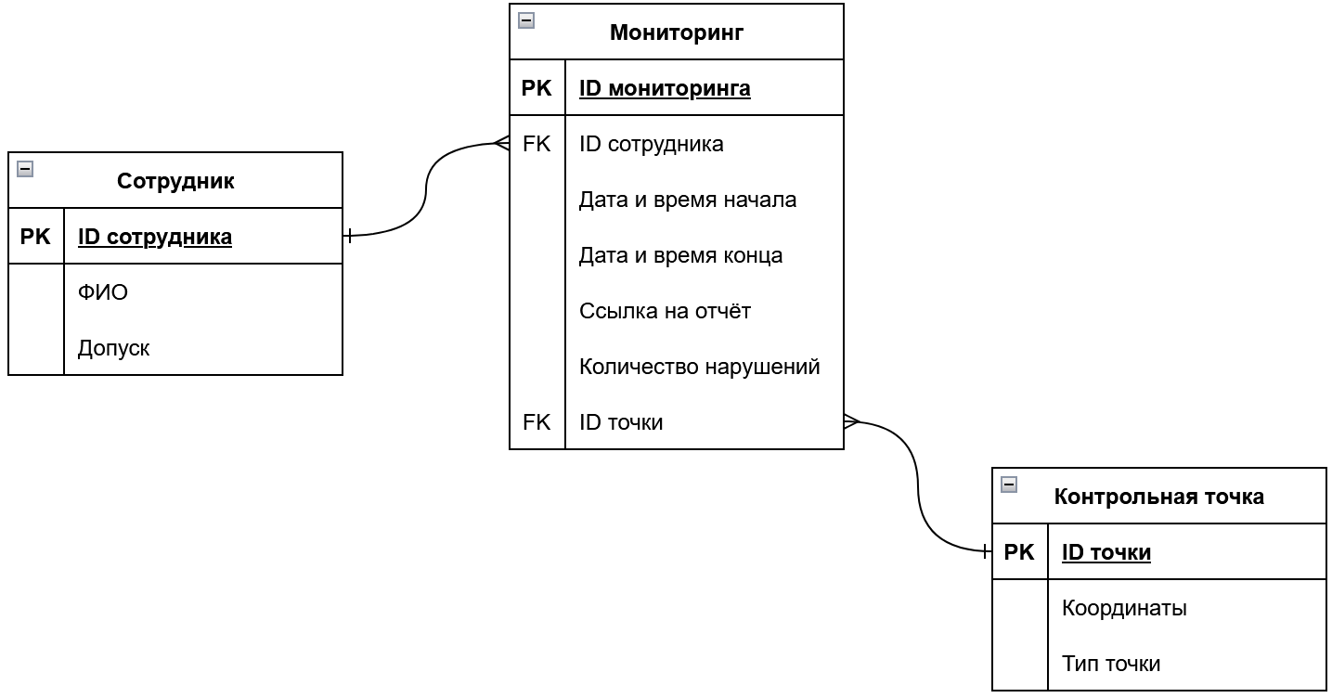
Рис. 6. Логическая модель базы данных
Сущности и их атрибуты:
- Мониторинг (Monitoring)
- ID_мониторинга (PK) — уникальный идентификатор.
- ID_сотрудника (FK) — внешний ключ к таблице сотрудников.
- Дата_время_начала — временная метка начала мониторинга.
- Дата_время_конца — временная метка завершения мониторинга.
- Ссылка_на_отчёт — путь к файлу отчёта.
- Количество_нарушений — счётчик нарушений.
- Сотрудник (Employee)
- ID_сотрудника (PK) — уникальный идентификатор.
- ФИО — полное имя сотрудника.
- Допуск — информация о допуске.

- Контрольная точка (Checkpoint)
- ID_точки (PK) — уникальный идентификатор.
- Координаты — координаты точки (x, y, z).
- Тип_точки — тип точки (вход, выход, промежуточная).
Связи между таблицами:
- Мониторинг → Сотрудник: связь "многие-к-одному" (M:1).
- Мониторинг → Контрольная точка: связь "многие-к-одному" (M:1).
Данная логическая модель обеспечивает эффективное хранение и обработку данных для системы мониторинга, позволяя структурировать информацию о сотрудниках, контрольных точках, экипировке и результатах мониторинга.

6. ОПИСАНИЕ ПРОГРАММНОГО КОМПЛЕКСА
После проектирования системы, следующим этапом является разработка программного комплекса. В данной главе содержится подробное описание архитектуры программного комплекса, его содержание, модули и функциональные возможности. В том числе в главе представлена архитектура разработанных нейронных сетей, а также их интеграция в программный комплекс.

